BỘ GIÁO DỤC VÀ ĐÀO TẠO
TRƯỜNG ĐẠI HỌC SƯ PHẠM KỸ THUẬT HƯNG YÊN



BÀI TẬP LỚN
TÌM HIỂU MÔ HÌNH CONVOLUTIONAL NEUTRAL NETWORK ĐỂ PHÂN LOẠI THỜI TIẾT DỰA TRÊN HÌNH ẢNH

NGÀNH: KHOA HỌC MÁY TÍNH
CHUYÊN NGÀNH: TRÍ TUỆ NHÂN TẠO VÀ KHOA HỌC DỮ LIỆU

SINH VIÊN: NGUYỄN ĐÔNG THĂNG
MÃ SINH VIÊN: 10123304
MÃ LỚP: 124231
HƯỚNG DẪN: PGS. TS. NGUYỄN VĂN HẬU

HƯNG YÊN – 2025
Nhận xét của giảng viên 1 đánh giá:
.................................................................................................................................................. ..................................................................................................................................................
..................................................................................................................................................
..................................................................................................................................................
..................................................................................................................................................

Ký và ghi họ tên

Nhận xét của giảng viên 2 đánh giá:
..................................................................................................................................................
..................................................................................................................................................
..................................................................................................................................................
..................................................................................................................................................
..................................................................................................................................................
..................................................................................................................................................
..................................................................................................................................................
Ký và ghi họ tên

LỜI CAM ĐOAN

Em xin cam đoan bài tập lớn “Tìm hiểu mô hình Convolutional Neutral Network để phân loại thời tiết dựa trên hình ảnh” là sản phẩm của bản thân. Những phần sử dụng tài liệu tham khảo trong bài tập lớn đã được nêu rõ trong phần tài liệu tham khảo. Các số liệu, kết quả trình bày trong bài tập lớn là hoàn toàn trung thực, nếu sai em xin chịu hoàn toàn trách nhiệm và chịu mọi kỷ luật của bộ môn và nhà trường đề ra.
Hưng Yên, ngày 04 tháng 01 năm 2025
Sinh viên

Họ và tên sinh viên

MỤC LỤC
CHƯƠNG 1: MỞ ĐẦU 6
1.1 Lý do chọn đề tài. 6
1.2 Giới hạn và ý nghĩa của đề tài 6
1.3 Nội dung thực hiện 8
1.4 Phương pháp tiếp cận.................................................................................................9
CHƯƠNG 2: CƠ SỞ LÝ THUYẾT 10
2.1 Tổng quan bài toán...................................................................................................10
2.2 Tiền xử lý dữ liệu......................................................................................................10
2.3 Các mô hình học máy áp dụng..................................................................................11
2.4 Các metric đánh giá mô hình....................................................................................12
CHƯƠNG 3: CÀI ĐẶT VÀ THỰC NGHIỆM 15
3.1 Môi trường cài đặt và dữ liệu thực nghiệm..............................................................15
3.2 Quy trình xử lý dữ liệu(Data Pipeline).....................................................................18
3.3 Cài đặt các mô hình dự đoán....................................................................................20
3.4 Đánh giá....................................................................................................................22
KẾT LUẬN..................................... 26
TÀI LIỆU THAM KHẢO 29

DANH SÁCH TỪ VIẾT TẮT
Từ viết tắt | Từ đầy đủ | Giải thích
ML | Machine Learning | Học máy, lĩnh vực của trí tuệ nhân tạo cho phép máy tính tự học từ dữ liệu mà không cần lập trình rõ ràng từng bước.
CNN | Convolutional Neutral Network | Mạng nơ-ron tích chập, một mô hình thuộc Deep Learning, đặc biệt hiệu quả trong xử lý hình ảnh.
DL | Deep Learning | Học sâu, một nhánh của Machine Learning, sử dụng mạng nơ-ron nhiều lớp để học các đặc trưng phức tạp từ dữ liệu lớn.

MỞ ĐẦU

1.1. Lý do chọn đề tài

Trong bối cảnh hiện nay, dữ liệu hình ảnh ngày càng được sử dụng rộng rãi trong nhiều lĩnh vực như giao thông, nông nghiệp, hàng không và dự báo khí tượng. Đặc biệt, việc nhận diện và phân loại thời tiết từ hình ảnh có ý nghĩa quan trọng trong hỗ trợ dự báo nhanh, tự động và trực quan, góp phần nâng cao hiệu quả trong công tác giám sát và ra quyết định. Do đó, bài toán phân loại thời tiết dựa trên ảnh trở thành một hướng nghiên cứu mang tính thực tiễn cao và phù hợp với xu thế phát triển của trí tuệ nhân tạo.

Bên cạnh đó, mạng nơ-ron tích chập (Convolutional Neural Network – CNN) là mô hình học sâu đặc biệt hiệu quả trong xử lý dữ liệu hình ảnh nhờ khả năng tự động trích xuất đặc trưng không gian. Việc lựa chọn xây dựng mô hình CNN để giải quyết bài toán phân loại thời tiết không chỉ giúp người học tiếp cận sâu hơn với các kỹ thuật học sâu hiện đại mà còn tạo điều kiện để hiểu rõ quy trình từ tiền xử lý dữ liệu, huấn luyện mô hình đến đánh giá và ứng dụng thực tế. Vì vậy, đề tài này được lựa chọn nhằm kết hợp giữa giá trị học thuật và khả năng ứng dụng thực tiễn.

1.2. Giới hạn và ý nghĩa của đề tài
Giới hạn đề tài:
Mặc dù đạt được những kết quả nhất định, đề tài vẫn tồn tại một số hạn chế. Thứ nhất, mô hình sử dụng CNN thuần (không áp dụng transfer learning) nên độ chính xác còn phụ thuộc nhiều vào kích thước và chất lượng của bộ dữ liệu. Với tập dữ liệu chưa đủ lớn hoặc đa dạng, mô hình có thể chưa học được đầy đủ các đặc trưng phức tạp của thời tiết.

Thứ hai, dữ liệu đầu vào chỉ dựa trên hình ảnh tĩnh, chưa kết hợp các yếu tố khí tượng khác như nhiệt độ, độ ẩm, áp suất hay chuỗi ảnh theo thời gian, do đó khả năng phản ánh chính xác điều kiện thời tiết thực tế còn hạn chế. Ngoài ra, mô hình chưa được tối ưu sâu về kiến trúc và siêu tham số, nên hiệu năng chưa đạt mức tối ưu so với các mô hình học sâu tiên tiến hơn.
Ý nghĩa đề tài:
Đề tài góp phần minh họa khả năng ứng dụng của học sâu, cụ thể là mạng nơ-ron tích chập (CNN), trong việc xử lý và phân tích dữ liệu hình ảnh. Thông qua việc xây dựng và huấn luyện mô hình CNN từ đầu, đề tài giúp người học hiểu rõ hơn về quy trình trích xuất đặc trưng tự động, cách mô hình học các đặc điểm trực quan của thời tiết như mây, mưa, nắng hay tuyết. Kết quả của đề tài có thể được ứng dụng trong các hệ thống hỗ trợ dự báo thời tiết nhanh, giám sát môi trường, hoặc làm tiền đề cho các bài toán phức tạp hơn trong lĩnh vực khí tượng và thị giác máy tính.

Ngoài ra, đề tài còn mang ý nghĩa học tập và nghiên cứu khi giúp người thực hiện rèn luyện kỹ năng làm việc với dữ liệu ảnh, xây dựng mô hình học sâu, đánh giá hiệu suất bằng các chỉ số như accuracy, precision, recall và confusion matrix. Đây là nền tảng quan trọng cho việc tiếp cận các bài toán trí tuệ nhân tạo nâng cao trong tương lai.

1.3. Nội dung thực hiện
Đề tài được triển khai theo các nội dung chính sau:

Trước hết, tiến hành tìm hiểu cơ sở lý thuyết liên quan đến học máy, học sâu và mạng nơ-ron tích chập (CNN), đặc biệt là các nguyên lý xử lý ảnh, cơ chế trích xuất đặc trưng và phương pháp huấn luyện mô hình. Việc nghiên cứu lý thuyết giúp xây dựng nền tảng cần thiết cho quá trình thiết kế và triển khai mô hình.

Tiếp theo, thu thập và khảo sát bộ dữ liệu ảnh thời tiết được sử dụng trong đề tài. Dữ liệu được tổ chức theo từng lớp thời tiết khác nhau và thực hiện các bước tiền xử lý như thay đổi kích thước ảnh, chuẩn hóa giá trị pixel, gán nhãn và chia dữ liệu thành tập huấn luyện và tập kiểm tra nhằm đảm bảo tính nhất quán và hiệu quả cho quá trình huấn luyện.

Sau đó, tiến hành xây dựng mô hình CNN từ đầu với các lớp convolution, pooling và fully connected phù hợp với bài toán phân loại ảnh. Mô hình được huấn luyện trên tập dữ liệu huấn luyện và tinh chỉnh thông qua việc điều chỉnh các siêu tham số như số epoch, batch size và learning rate.

Cuối cùng, đánh giá hiệu suất của mô hình thông qua các chỉ số như accuracy, precision, recall, F1-score và confusion matrix. Trên cơ sở kết quả thu được, mô hình được sử dụng để dự đoán thời tiết từ các ảnh đầu vào mới, qua đó minh họa khả năng ứng dụng thực tế của hệ thống.

1.4. Phương pháp tiếp cận
Đề tài được tiếp cận theo hướng ứng dụng học sâu, cụ thể là sử dụng mạng nơ-ron tích chập (Convolutional Neural Network – CNN) để giải quyết bài toán phân loại thời tiết dựa trên hình ảnh. Phương pháp này cho phép mô hình tự động trích xuất các đặc trưng quan trọng từ ảnh đầu vào như màu sắc, kết cấu và hình dạng của mây trời mà không cần thiết kế thủ công đặc trưng.

Quy trình thực hiện bắt đầu từ việc thu thập và tiền xử lý dữ liệu ảnh thời tiết, bao gồm chuẩn hóa kích thước và giá trị pixel nhằm đảm bảo tính đồng nhất của dữ liệu. Sau đó, một mô hình CNN được xây dựng từ đầu với các lớp tích chập và gộp để học đặc trưng không gian, kết hợp với các lớp fully connected để thực hiện phân loại.

Mô hình được huấn luyện có giám sát trên tập dữ liệu đã gán nhãn và đánh giá bằng các chỉ số định lượng như accuracy, precision, recall, F1-score và confusion matrix. Trên cơ sở kết quả đánh giá, mô hình được sử dụng để dự đoán thời tiết từ các ảnh đầu vào mới, qua đó kiểm chứng khả năng ứng dụng thực tế của phương pháp.

CƠ SỞ LÝ THUYẾT

2.1. Tổng quan bài toán

Bài toán phân loại thời tiết từ hình ảnh là một bài toán thuộc lĩnh vực thị giác máy tính và học sâu, trong đó mục tiêu là tự động xác định loại thời tiết dựa trên ảnh chụp bầu trời. Dữ liệu đầu vào của bài toán là các ảnh thời tiết đã được gán nhãn, mỗi nhãn tương ứng với một trạng thái thời tiết cụ thể như nắng, mưa, nhiều mây hoặc tuyết. Đầu ra của mô hình là lớp thời tiết mà ảnh đầu vào thuộc về.

Bài toán này được xem là bài toán phân loại ảnh đa lớp, đòi hỏi mô hình phải trích xuất được các đặc trưng trực quan phức tạp từ hình ảnh như màu sắc, độ sáng, cấu trúc mây và sự phân bố ánh sáng. Do các đặc trưng này khó có thể thiết kế thủ công một cách chính xác, các phương pháp học sâu, đặc biệt là mạng nơ-ron tích chập (CNN), được xem là cách tiếp cận phù hợp và hiệu quả.

Trong đề tài này, bài toán được giải quyết bằng cách xây dựng và huấn luyện một mô hình CNN từ đầu. Mô hình học mối quan hệ giữa ảnh đầu vào và nhãn thời tiết thông qua dữ liệu huấn luyện, sau đó được đánh giá trên tập kiểm tra để xác định mức độ chính xác và khả năng tổng quát hóa. Kết quả của bài toán không chỉ có ý nghĩa về mặt học thuật mà còn có tiềm năng ứng dụng trong các hệ thống hỗ trợ dự báo thời tiết và giám sát môi trường.

2.2. Tiền xử lý dữ liệu

Dữ liệu đầu vào của đề tài là các ảnh thời tiết được thu thập từ bộ dữ liệu công khai, bao gồm nhiều lớp thời tiết khác nhau. Do dữ liệu ảnh có sự không đồng nhất về kích thước, định dạng và chất lượng, quá trình tiền xử lý đóng vai trò quan trọng nhằm đảm bảo dữ liệu phù hợp cho mô hình học sâu.

Trước hết, tất cả các ảnh được chuyển về cùng một kích thước cố định nhằm đảm bảo tính nhất quán khi đưa vào mạng CNN. Sau đó, giá trị pixel của ảnh được chuẩn hóa về khoảng [0,1] bằng cách chia cho 255, giúp mô hình học nhanh hơn và ổn định hơn trong quá trình huấn luyện. Các ảnh cũng được gán nhãn tương ứng với từng lớp thời tiết để phục vụ cho bài toán phân loại có giám sát.

Tiếp theo, dữ liệu được tổ chức và chia thành tập huấn luyện và tập kiểm tra theo một tỷ lệ phù hợp. Việc chia dữ liệu giúp đánh giá khả năng tổng quát hóa của mô hình trên các dữ liệu chưa từng xuất hiện trong quá trình huấn luyện, từ đó phản ánh chính xác hiệu quả của mô hình.

2.3. Các mô hình học máy áp dụng

Trong bài toán phân loại thời tiết từ hình ảnh, nhiều mô hình học máy khác nhau có thể được áp dụng tùy thuộc vào đặc trưng dữ liệu và mục tiêu nghiên cứu. Các phương pháp học máy truyền thống như K-Nearest Neighbors (KNN), Support Vector Machine (SVM) hay Random Forest có thể được sử dụng sau khi trích xuất thủ công các đặc trưng từ ảnh (ví dụ: màu sắc, histogram). Tuy nhiên, các phương pháp này phụ thuộc nhiều vào chất lượng đặc trưng và thường không đạt hiệu quả cao với dữ liệu ảnh phức tạp.

Đối với các bài toán xử lý ảnh hiện đại, các mô hình học sâu cho thấy ưu thế vượt trội nhờ khả năng tự động trích xuất đặc trưng. Trong đó, mạng nơ-ron tích chập (Convolutional Neural Network – CNN) là mô hình phổ biến và hiệu quả nhất cho bài toán phân loại ảnh. CNN có khả năng học các đặc trưng không gian của ảnh thông qua các lớp tích chập và gộp, giúp mô hình nhận diện tốt các đặc điểm trực quan của thời tiết như mây, ánh sáng và màu sắc.

Trong đề tài này, mô hình CNN được lựa chọn và xây dựng từ đầu để thực hiện phân loại thời tiết. Việc sử dụng CNN không chỉ phù hợp với đặc thù dữ liệu ảnh mà còn giúp người học hiểu rõ nguyên lý hoạt động của học sâu, từ đó làm nền tảng cho các hướng phát triển nâng cao như transfer learning hoặc các kiến trúc CNN hiện đại hơn trong tương lai.

2.4. Các metric đánh giá mô hình

Để đánh giá hiệu quả của mô hình phân loại thời tiết từ ảnh, đề tài sử dụng các chỉ số đánh giá phổ biến trong bài toán phân loại đa lớp. Các metric này giúp phản ánh một cách toàn diện khả năng dự đoán và mức độ tin cậy của mô hình trên tập dữ liệu kiểm tra.

Accuracy là chỉ số đo lường tỷ lệ dự đoán đúng của mô hình trên toàn bộ dữ liệu kiểm tra. Đây là thước đo trực quan, cho biết mức độ chính xác tổng thể của mô hình. Accuracy được tính theo công thức:
​

trong đó:

TP (True Positive): dự đoán đúng lớp

TN (True Negative): dự đoán đúng không thuộc lớp

FP (True Negative): dự đoán đúng không thuộc lớp

FN (False Negative): dự đoán sai không thuộc lớp

Precision phản ánh mức độ chính xác của các dự đoán dương tính, cho biết trong số các mẫu được mô hình dự đoán thuộc một lớp nhất định thì có bao nhiêu mẫu là đúng. Precision được xác định bởi công thức:



Chỉ số này đặc biệt quan trọng trong trường hợp việc dự đoán sai gây ra hậu quả lớn.

Recall (hay Sensitivity) thể hiện khả năng mô hình phát hiện đúng các mẫu thuộc một lớp, cho biết trong số các mẫu thực sự thuộc lớp đó thì mô hình dự đoán đúng được bao nhiêu. Recall được tính theo công thức:

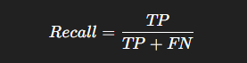

Recall cao giúp hạn chế việc bỏ sót các mẫu quan trọng.

F1-score là trung bình điều hòa giữa Precision và Recall, được sử dụng để đánh giá sự cân bằng giữa hai chỉ số này. F1-score được tính bằng công thức:

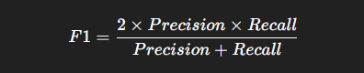

Chỉ số F1-score đặc biệt hữu ích khi dữ liệu giữa các lớp không cân bằng.

Ngoài ra, Confusion Matrix được sử dụng để biểu diễn trực quan kết quả phân loại của mô hình theo từng lớp. Ma trận này giúp phân tích chi tiết số lượng dự đoán đúng và sai, đồng thời xác định các lớp thời tiết dễ bị nhầm lẫn.

CÀI ĐẶT VÀ THỰC NGHIỆM

3.1. Môi trường cài đặt và dữ liệu thực nghiệm

Môi trường cài đặt:
Mô hình được triển khai và thực nghiệm trên nền tảng Google Colab, cho phép chạy chương trình trực tuyến mà không cần cài đặt môi trường cục bộ. Google Colab hỗ trợ GPU, giúp tăng tốc quá trình huấn luyện mô hình học sâu, đặc biệt là mạng nơ-ron tích chập.

Ngôn ngữ lập trình được sử dụng là Python 3, kết hợp với các thư viện phổ biến trong lĩnh vực học máy và học sâu như TensorFlow (Keras) để xây dựng và huấn luyện mô hình CNN, NumPy để xử lý dữ liệu số, Matplotlib và Seaborn để trực quan hóa dữ liệu, cùng Scikit-learn để đánh giá mô hình thông qua các chỉ số như precision, recall, F1-score và confusion matrix.
Dữ liệu thực nghiệm:
Tập dữ liệu: Weather Image Dataset(Jehan Bhathena)
Số lượng bản ghi: Khoảng 6.800 ảnh
Số lượng lớp: 11 lớp
+ Fog/Smog
+ Frost
+ Rain
+ Lightning
+ Sandstorm
+ Snow
+ Rainbow
+ Rime
+ Dew
+ Glaze
+ Hail
Phân tích biến mục tiêu:
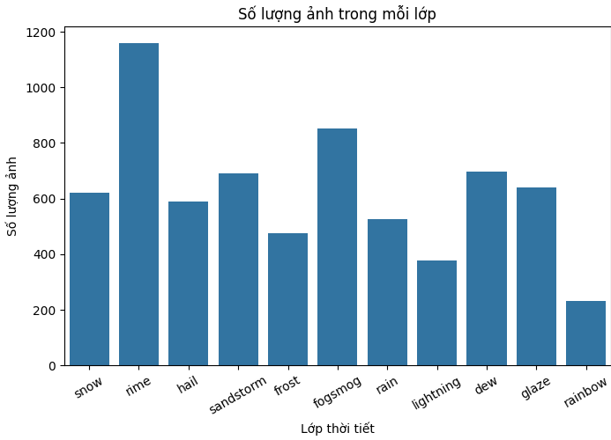
Biến mục tiêu trong bài toán là nhãn thời tiết (weather class), thuộc loại biến phân loại đa lớp (multiclass classification). Dựa trên biểu đồ phân bố số lượng ảnh theo từng lớp, có thể rút ra các nhận xét sau:

Thứ nhất, bộ dữ liệu không cân bằng. Số lượng ảnh giữa các lớp có sự chênh lệch rõ rệt. Lớp rime có số ảnh lớn nhất (khoảng trên 1.100 ảnh), trong khi lớp rainbow có số ảnh ít nhất (chỉ khoảng hơn 200 ảnh). Điều này cho thấy mô hình có xu hướng học tốt hơn với các lớp xuất hiện nhiều và dễ bỏ qua các lớp hiếm.

Thứ hai, đa số các lớp có số lượng ảnh ở mức trung bình (khoảng 500–800 ảnh) như snow, hail, sandstorm, fogsmog, dew, glaze. Điều này giúp mô hình vẫn có đủ dữ liệu để học đặc trưng cho nhiều loại thời tiết khác nhau, nhưng vẫn cần chú ý đến sự mất cân bằng tổng thể.

Thứ ba, nguy cơ ảnh hưởng đến hiệu năng mô hình. Nếu không xử lý tốt, mô hình CNN có thể dự đoán thiên lệch về các lớp phổ biến (như rime hoặc fogsmog), dẫn đến độ chính xác thấp đối với các lớp ít dữ liệu như lightning hoặc rainbow. Vì vậy, khi đánh giá mô hình cần sử dụng các chỉ số như Precision, Recall, F1-score thay vì chỉ dựa vào Accuracy.

3.2. Quy trình xử lý dữ liệu (Data Pipeline)

Quy trình xử lý dữ liệu trong bài toán phân loại thời tiết từ ảnh bầu trời được thực hiện theo các bước sau:

Bước 1: Thu thập dữ liệu

Sử dụng bộ dữ liệu ảnh thời tiết gồm nhiều lớp như snow, rain, fogsmog, dew, rime, rainbow,…. Dữ liệu được tổ chức theo cấu trúc thư mục, mỗi thư mục tương ứng với một nhãn thời tiết.

Bước 2: Kiểm tra và làm sạch dữ liệu

Loại bỏ các ảnh bị lỗi, ảnh không đọc được hoặc không đúng định dạng. Đồng thời kiểm tra sự mất cân bằng dữ liệu giữa các lớp để có hướng xử lý phù hợp.

Bước 3: Chuẩn hóa và tiền xử lý ảnh

Resize ảnh về cùng kích thước (ví dụ: 128×128 hoặc 224×224).

Chuẩn hóa giá trị pixel về khoảng [0,1] bằng cách chia cho 255.

Chuyển ảnh về dạng tensor (NumPy array) để đưa vào mô hình CNN.

Bước 4: Gán nhãn và mã hóa nhãn

Mỗi ảnh được gán một nhãn số tương ứng với lớp thời tiết. Nhãn sau đó được mã hóa (one-hot encoding) để phù hợp với bài toán phân loại đa lớp.

Bước 5: Chia tập dữ liệu

Dữ liệu được chia thành:

Tập huấn luyện (Training set)

Tập kiểm tra (Validation/Test set)

Việc chia dữ liệu giúp đánh giá khả năng tổng quát hóa của mô hình.

Bước 6: Tăng cường dữ liệu (Data Augmentation – nếu có)

Áp dụng các kỹ thuật như xoay ảnh, lật ảnh, zoom, thay đổi độ sáng nhằm tăng tính đa dạng dữ liệu và giảm hiện tượng overfitting.

Bước 7: Đưa dữ liệu vào mô hình CNN

Dữ liệu sau tiền xử lý được đưa vào mạng CNN để huấn luyện, đánh giá và dự đoán.

3.3. Cài đặt các mô hình dự đoán

Trong đề tài, các mô hình dự đoán được cài đặt nhằm giải quyết bài toán phân loại thời tiết từ ảnh. Trọng tâm chính là mô hình Convolutional Neural Network (CNN).

Cấu hình mô hình CNN:

Số tầng Convolution: 3

Số kernel: 32 → 64 → 128

Hàm kích hoạt: ReLU

Pooling: MaxPooling (2×2)

Dropout: 0.5 (giảm overfitting)

Hàm đầu ra: Softmax

Cấu hình huấn luyện (Training Configuration):

Optimizer: Adam

Learning rate: mặc định 0.001

Loss function: Categorical Cross-Entropy

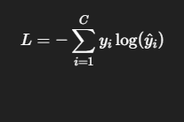

Batch size: 32

Số epoch: 20

Tỷ lệ chia dữ liệu:

+Train: 80%

+Test: 20%

3.4. Đánh giá

Kết quả trên tập validation:

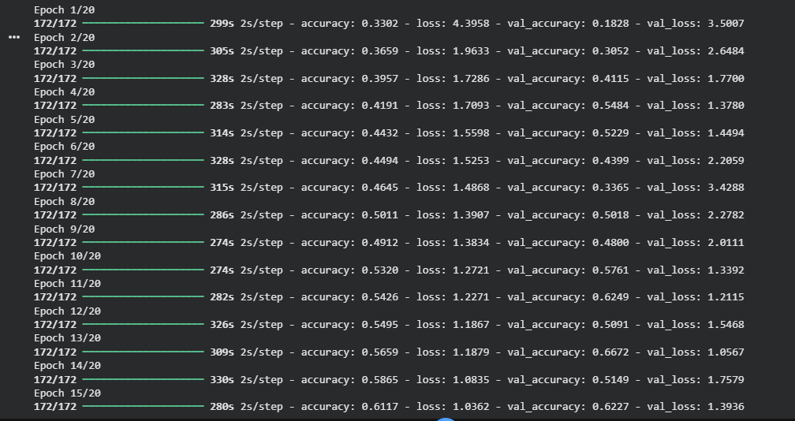

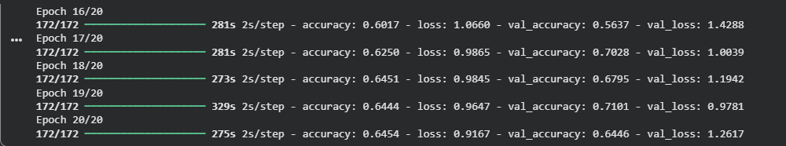

Nhận xét tổng quát:

Mô hình CNN đạt hiệu quả khá tốt trên tập validation

Có khả năng tổng quát hóa cho dữ liệu mới

Cần cải thiện thêm bằng:

Data augmentation

Cân bằng dữ liệu

Mô hình sâu hơn hoặc Transfer Learning

Confusion Matrix:

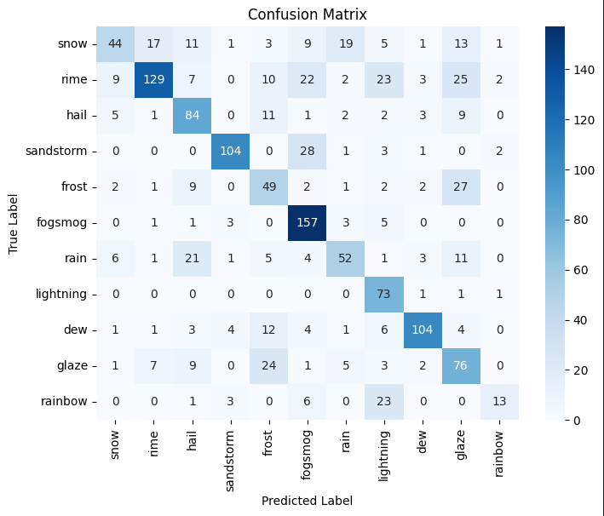

Nhận xét về Confusion Matrix:

Confusion Matrix cho thấy hiệu quả phân loại của mô hình CNN đối với từng lớp thời tiết một cách trực quan. Các giá trị trên đường chéo chính của ma trận chiếm tỷ lệ cao, chứng tỏ mô hình dự đoán đúng phần lớn các mẫu trong tập dữ liệu kiểm tra. Điều này phản ánh khả năng học và nhận diện đặc trưng ảnh thời tiết của mô hình ở mức tốt.

Tuy nhiên, ma trận cũng cho thấy một số trường hợp nhầm lẫn giữa các lớp có đặc trưng thị giác tương đồng. Cụ thể, các lớp như fog/smog và haze, hoặc rain và snow, có xu hướng bị dự đoán nhầm lẫn với nhau. Nguyên nhân chủ yếu đến từ sự tương đồng về màu sắc, độ sáng và cấu trúc mây trong ảnh, khiến mô hình khó phân biệt rạch ròi.

Ngoài ra, các lớp có số lượng mẫu ít như rainbow hoặc lightning thường có tỷ lệ dự đoán sai cao hơn so với các lớp phổ biến. Điều này cho thấy ảnh hưởng của hiện tượng mất cân bằng dữ liệu đến hiệu suất phân loại của mô hình.

Tổng thể, Confusion Matrix cho thấy mô hình CNN đạt kết quả khá tốt nhưng vẫn còn dư địa cải thiện. Việc áp dụng các kỹ thuật như tăng cường dữ liệu, cân bằng tập dữ liệu hoặc sử dụng các mô hình sâu hơn có thể giúp giảm nhầm lẫn giữa các lớp và nâng cao độ chính xác tổng thể.

KẾT LUẬN

Trong đề tài này, mô hình mạng nơ-ron tích chập (CNN) đã được xây dựng và huấn luyện nhằm giải quyết bài toán phân loại ảnh thời tiết dựa trên dữ liệu hình ảnh. Thông qua quá trình tiền xử lý, huấn luyện và đánh giá, mô hình cho thấy khả năng học tốt các đặc trưng không gian của ảnh và đạt kết quả phân loại khả quan trên tập validation.

Kết quả đánh giá bằng các chỉ số như Accuracy, Precision, Recall, F1-score và Confusion Matrix cho thấy mô hình dự đoán chính xác với phần lớn các lớp thời tiết. Tuy nhiên, vẫn tồn tại hiện tượng nhầm lẫn giữa các lớp có đặc trưng thị giác tương đồng và các lớp có số lượng mẫu hạn chế, phản ánh những khó khăn cố hữu của bài toán phân loại ảnh thực tế.

Nhìn chung, đề tài đã đạt được mục tiêu đặt ra, chứng minh tính khả thi của việc áp dụng CNN trong bài toán nhận dạng thời tiết từ ảnh. Kết quả nghiên cứu có thể làm cơ sở cho các hướng phát triển tiếp theo như mở rộng tập dữ liệu, áp dụng kỹ thuật tăng cường dữ liệu hoặc sử dụng các mô hình học sâu nâng cao để cải thiện hiệu suất và khả năng tổng quát hóa của mô hình.

Hạn chế của đề tài:

Mặc dù mô hình CNN được xây dựng đã đạt được kết quả tương đối tốt trong bài toán phân loại ảnh thời tiết, đề tài vẫn còn tồn tại một số hạn chế nhất định. Trước hết, tập dữ liệu sử dụng có quy mô chưa lớn và phân bố giữa các lớp chưa thực sự cân bằng, dẫn đến hiện tượng mô hình học chưa tốt đối với một số lớp có ít mẫu.

Bên cạnh đó, việc sử dụng mô hình CNN thuần với kiến trúc tương đối đơn giản khiến khả năng trích xuất đặc trưng phức tạp của ảnh còn hạn chế, đặc biệt trong các trường hợp thời tiết có đặc điểm thị giác tương đồng như nhiều mây và sương mù. Ngoài ra, mô hình chưa được kiểm chứng trên các dữ liệu ngoài tập huấn luyện, do đó khả năng tổng quát hóa trong môi trường thực tế vẫn cần được đánh giá thêm.

Cuối cùng, đề tài mới chỉ tập trung vào dữ liệu hình ảnh đơn lẻ, chưa kết hợp các yếu tố khác như dữ liệu khí tượng (nhiệt độ, độ ẩm, áp suất…), điều này giới hạn mức độ chính xác và ứng dụng thực tiễn của mô hình.

Hướng phát triển của đề tài:

Trong tương lai, đề tài có thể được mở rộng theo nhiều hướng nhằm nâng cao hiệu quả và tính ứng dụng. Trước hết, việc mở rộng và đa dạng hóa tập dữ liệu, đồng thời áp dụng các kỹ thuật tăng cường dữ liệu (data augmentation) sẽ giúp cải thiện khả năng học và giảm hiện tượng overfitting.

Ngoài ra, mô hình có thể được cải tiến bằng cách sử dụng các kiến trúc CNN sâu hơn hoặc áp dụng Transfer Learning với các mô hình đã được huấn luyện trước như VGG, ResNet hoặc EfficientNet để nâng cao độ chính xác. Việc kết hợp dữ liệu hình ảnh với các dữ liệu khí tượng khác cũng là một hướng đi tiềm năng, giúp mô hình đưa ra dự đoán toàn diện hơn.

Cuối cùng, hệ thống có thể được triển khai dưới dạng ứng dụng thực tế, chẳng hạn như tích hợp vào hệ thống giám sát thời tiết, camera giao thông hoặc ứng dụng di động, nhằm hỗ trợ dự báo và cảnh báo thời tiết trong thời gian thực.

TÀI LIỆU THAM KHẢO

I. Sách và giáo trình
[1] Ian Goodfellow, Yoshua Bengio, Aaron Courville, Deep Learning, MIT Press, 2016.

[2] Aurélien Géron, Hands-On Machine Learning with Scikit-Learn, Keras & TensorFlow, O’Reilly Media, 2019.

[3] Andrew Ng, Machine Learning Yearning, DeepLearning.ai, 2018.

[4] Trần Minh Triết, Giáo trình Học máy, Nhà xuất bản Đại học Quốc gia TP. Hồ Chí Minh, 2019.

[5] Nguyễn Đức Nghĩa, Trí tuệ nhân tạo và học sâu, Nhà xuất bản Khoa học và Kỹ thuật, 2020.

II. Tài liệu từ website
[6] Kaggle, “Weather Dataset,” Jehan Bhathena.
https://www.kaggle.com/datasets/jehanbhathena/weather-dataset

[7] TensorFlow Documentation, “Convolutional Neural Networks (CNN).”
https://www.tensorflow.org/tutorials/images/cnn

[8] Keras Documentation, “Image Classification using CNN.”
https://keras.io/examples/vision/image_classification_from_scratch/

[9] Scikit-learn Documentation, “Model Evaluation Metrics.”
https://scikit-learn.org/stable/modules/model_evaluation.html

[10] Towards Data Science, “A Beginner’s Guide to CNNs.”
https://towardsdatascience.com

